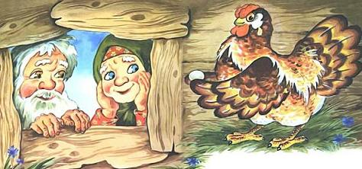
Знаешь сказку про деда и бабуИ курочку рябу?Если ты её знаешь,Могу яРассказать тебе сказку другую.Жили-были другие дед и баба,И была у них другая курочка ряба.Снесла курочка яичко,Не золотое,Простое.Не всмяткуИ не крутое,А самое обыкновенное —Сырое.Мышка бежала,Хвостиком махнула —Яичко упалоИ разбилось.
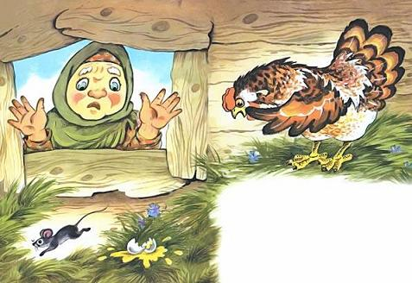
Горько плачетКурочка ряба.Пожалела курочкуБаба,Прибежала в курятник с корзиною,А в корзине — яйца утиные,Не одно, а целый десяток.
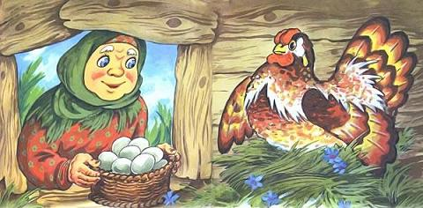
— Высиживай, ряба, утяток!А рябая курочка рада.Ничего ей больше не надо.Принялась она сразу за дело —Весь десяток высиживать села.Дни и ночи сидит напролёт.Редко-редко поест и попьёт.Скоро вылупились у наседкиИз скорлупок пушистые детки —Целый десятокЖёлтых утяток.
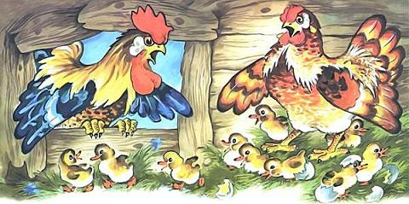
Запищали один за другим:— Есть хотим!Пить хотим!Жить хотим!На цыплят они не похожи:На ногах — перепонки из кожи,А носы у них плоские, длинные,Не куриные,А утиные.
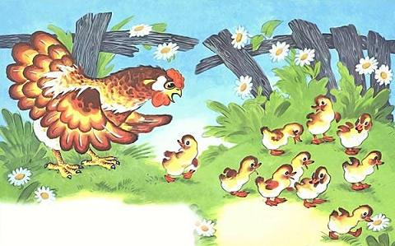
Вышла с детками курочка-матьИз ворот погулять, поклевать.Разгребает землю проворно,Ищет лапкою крошки и зёрна.Отыскала и кличет утят,А утята идти не хотят —Убежали куда-то в канавку,Щиплют клювами свежую травку.А у курицыКороток нос,До утиного не дорос.Хорошо ей клевать зерно,А траву щипать мудрено.Ковыляют утята за курицей,По зелёной спускаются улице.Увидали широкий пруд,Побежали к воде — и плывут,Воду пьют, обгоняют друг друга…А наседка кричит с перепугу:— Куд-куда! Куд-куда! Вы куда?Иль не видите? Это вода!
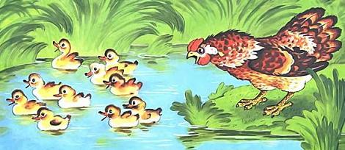
Уж такая курица птица,Что воды, как огня, боится.А утята, почуяв свободу,Так и режут студёную воду.Выходить из воды не хотят.Смотрит курица-мать на утят,Беспокойно по берегу ходит,Глаз с детей непослушных не сводит.— Ко-ко-ко! — говорит. — Ко-ко-ко!Вы утонете! Там глубоко!И сама она в воду пошла бы,Да не плавают курочки рябы!
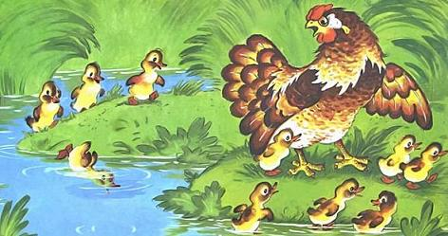
Возвращаются девять утят,Вперевалку выходят, спешат.Только младший вернуться не хочет,Машет крыльями, голову мочит.Увидал плавунца — и нырнул.А наседка кричит: — Караул!Самый младший сынок утонул!Вот и вышел утёнок десятый,Да ушли остальные утята —Друг за дружкой цепочкой идутИ в другой направляются пруд.Добежать им осталось немножко.Вдруг навстречу — усатая кошка.
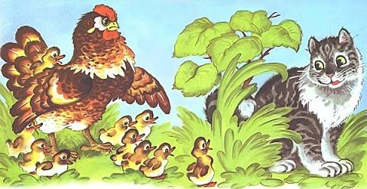
Притаилась она за травой,Только водит слегка головой,На утят ковыляющих щурится.Да её заприметила курица.Поглядела сердитым глазом,Пух и перья взъерошила разомИ, хоть прежде летать не умела,Над землёю стрелой полетела.Налетела и ринулась в бой,Всех утят прикрывая собой.Плохо кошке пришлось в этой схватке.Удирает она без оглядкиПо траве между кочек и пней.А наседка —ВдогонкуЗа ней —Через ямы, бугры и ухабы…Ну и храбрая курочка ряба!
